Educação Pré-Escolar
Jardim de infância de São Martinho de Anta
Nesta semana de 11 a 15 de maio, as atividades vão ser desenvolvidas á volta do tema FAMILIA
- Dia Internacional da Família (dia 15 – sexta-feira)
___________________________________________________________________________
- ÁREA DE FORMAÇÃO PESSOAL E SOCIAL
Com esta data comemorativa pretendesse destacar essencialmente a importância da família na estrutura do núcleo familiar e o seu relevo na base da educação infantil e reforçar a mensagem de união, amor, respeito e compreensão necessárias para o bom relacionamento de todos os elementos que compõem a família.
A visualização do álbum de família e um ótimo pretexto para iniciar esta temática.

- ÁREA DA EXPRESSÃO E COMUNICAÇÃO
- DOMÍNIO DA LINGUAGEM /ABORDAGEM À ESCRITA
- DOMÍNIO DA EDUCAÇÃO ARTISTICA - SUBDOMÍNIO DAS ARTES VISUAIS

- Historia “O livro dos corações” - https://pt.slideshare.net/fatimalares/o-livro-dos-coraes?related=1

Proponho que depois da exploração desta história, seja realizado um registo sobre a sua família e porque não esta sugestão abaixo: uma árvore na qual cada coração representa um elemento da sua família (recortar corações e em cada um desenhar 1 elemento da família), a árvore pode ser feita com pintura ou colagem de materiais.

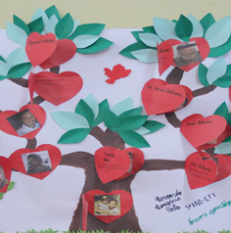

- DOMÍNIO DA EDUCAÇÃO ARTISTICA/ SUBDOMÍNIO DA MÚSICA

- Mundo Bita - A Gente Cresce - https://youtu.be/AFN52hq7d7w
- A Minha Família - https://www.youtube.com/watch?v=LpltvCpTo-w

- DOMÍNIO DA MATEMÁTICA/DOMÍNIO DA LINGUAGEM ORAL

- Numerar as imagens de acordo com a sequência dos acontecimentos e criar uma história com a lagartinha (ver fichas de trabalho abaixo)

- DOMÍNIO DA EDUCAÇÃO FÍSICA/SUBDOMÍNIO DA DANÇA
- Dancinha do Corpo - A Turma do Seu Lobato - https://youtu.be/k0j0tk0Br9c

- ÁREA DO CONHECIMENTO DO MUNDO
- Os agregados familiares são constituídos por pessoas que se encontram em diferentes fases da vida (infância/adolescência/fase adulta e terceira idade).
Com o seu educando, identifique em que fase se encontram, os elementos da sua família.
- Vídeo sobre as fases da vida em imagens - https://youtu.be/5V6nwUoHEDI
- Também os animais passam por diferentes etapas de desenvolvimento. Veja o exemplo da borboleta.
- Ciclo de vida da borboleta - https://youtu.be/oaJH-UGnlpc

- Porque não fazer plantar algumas sementinhas para as crianças poderem observar o crescimento de uma planta?
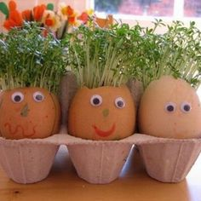
Estas são sementes de agrião, o cebolinho também fica giro, mas também pode ser feijões.
Devem por terra ou algodão no ovinho. Façam um pequeno orifício no fundo para escoar o excesso de água e boa experiência!

Boas Atividades!!

A Educadora de Infância: Lurdes Martins Almeida
Numere as imagens de acordo com a sequência dos acontecimentos e crie uma história:

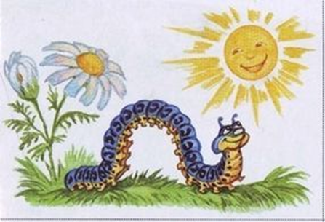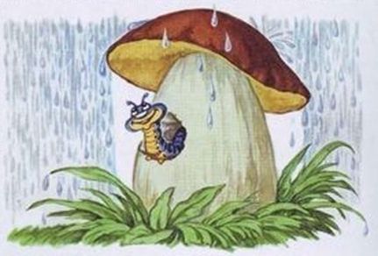

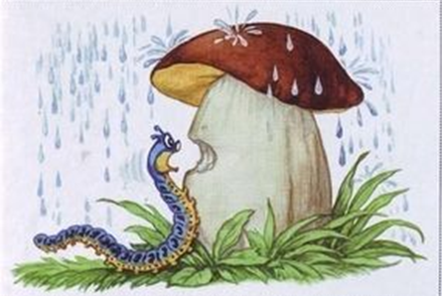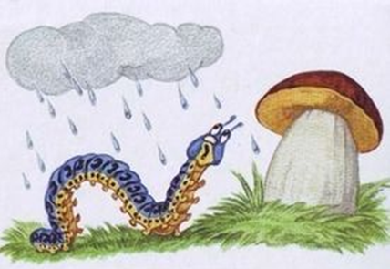

1 | 2 | 3 | 4

História:

___________________________________________________________________________________________________________________________________________________________________________________________________________________________________________________________________________________________________________________________________________________________________________________________________________________________________________________________________________________________________________________________________________________________________________________________________________________
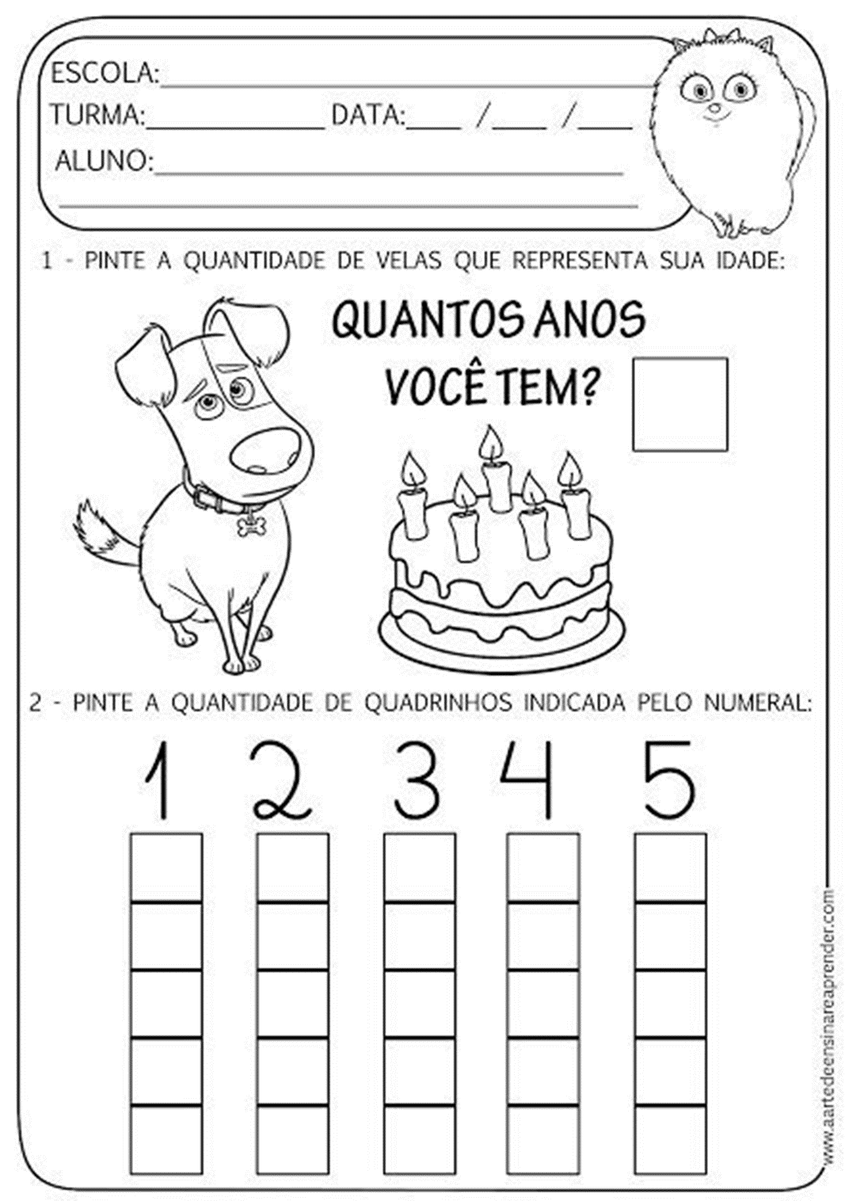
LABIRINTO

Ensine ao cãozinho, o caminho para o seu alimento preferido
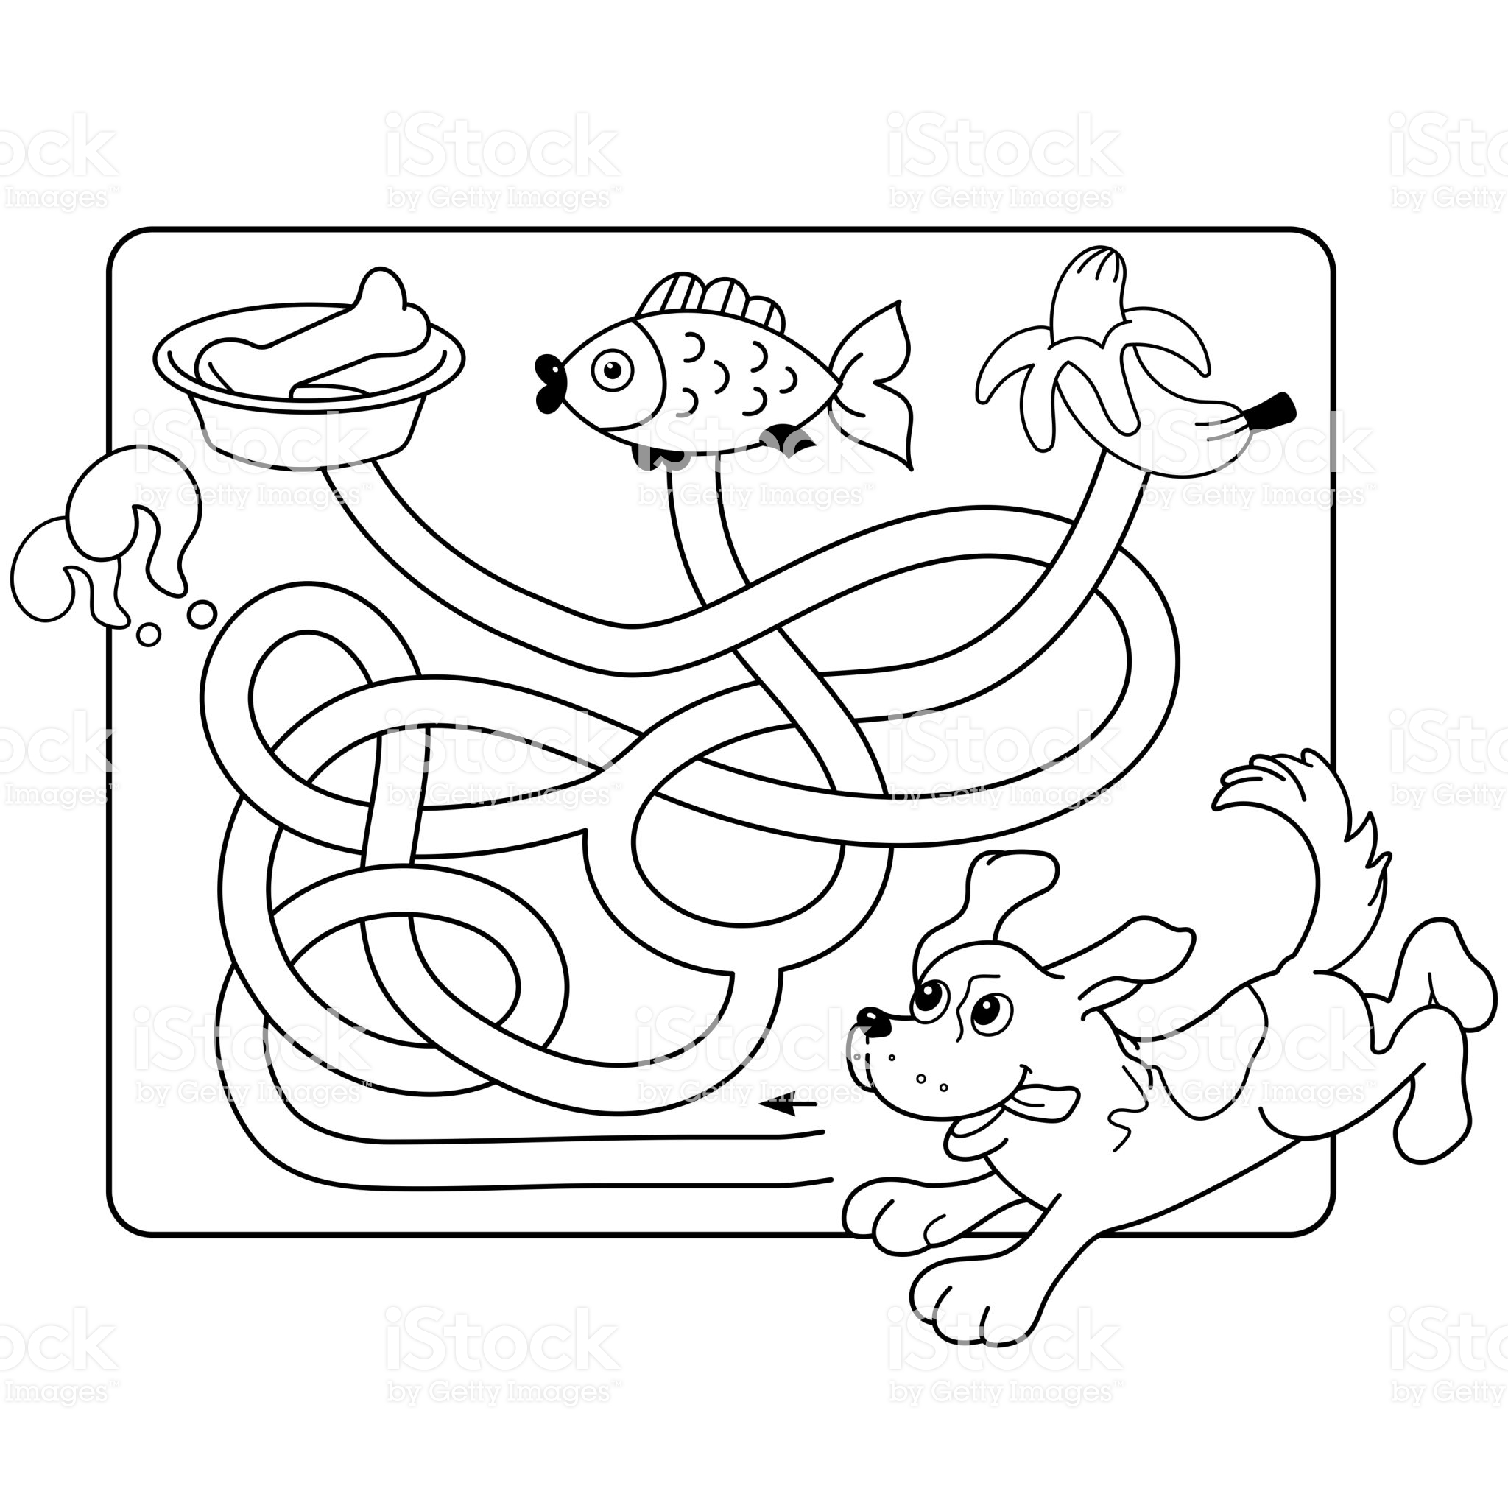

(5 ANOS)

Pinte a roupa dos meninos, tendo em conta as indicações das cores, no quadro de dupla entrada:
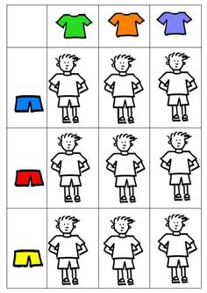

Completa e pinta o desenho

